|  |  |
| --- | --- |
|  | ПРАВИЛНИК  О ОЗНАЧАВАЊУ ЕНЕРГЕТСКЕ ЕФИКАСНОСТИ ЕЛЕКТРОНСКИХ ЕКРАНА  ("Сл. гласник РС", бр. 92/2021 и 28/2025) |

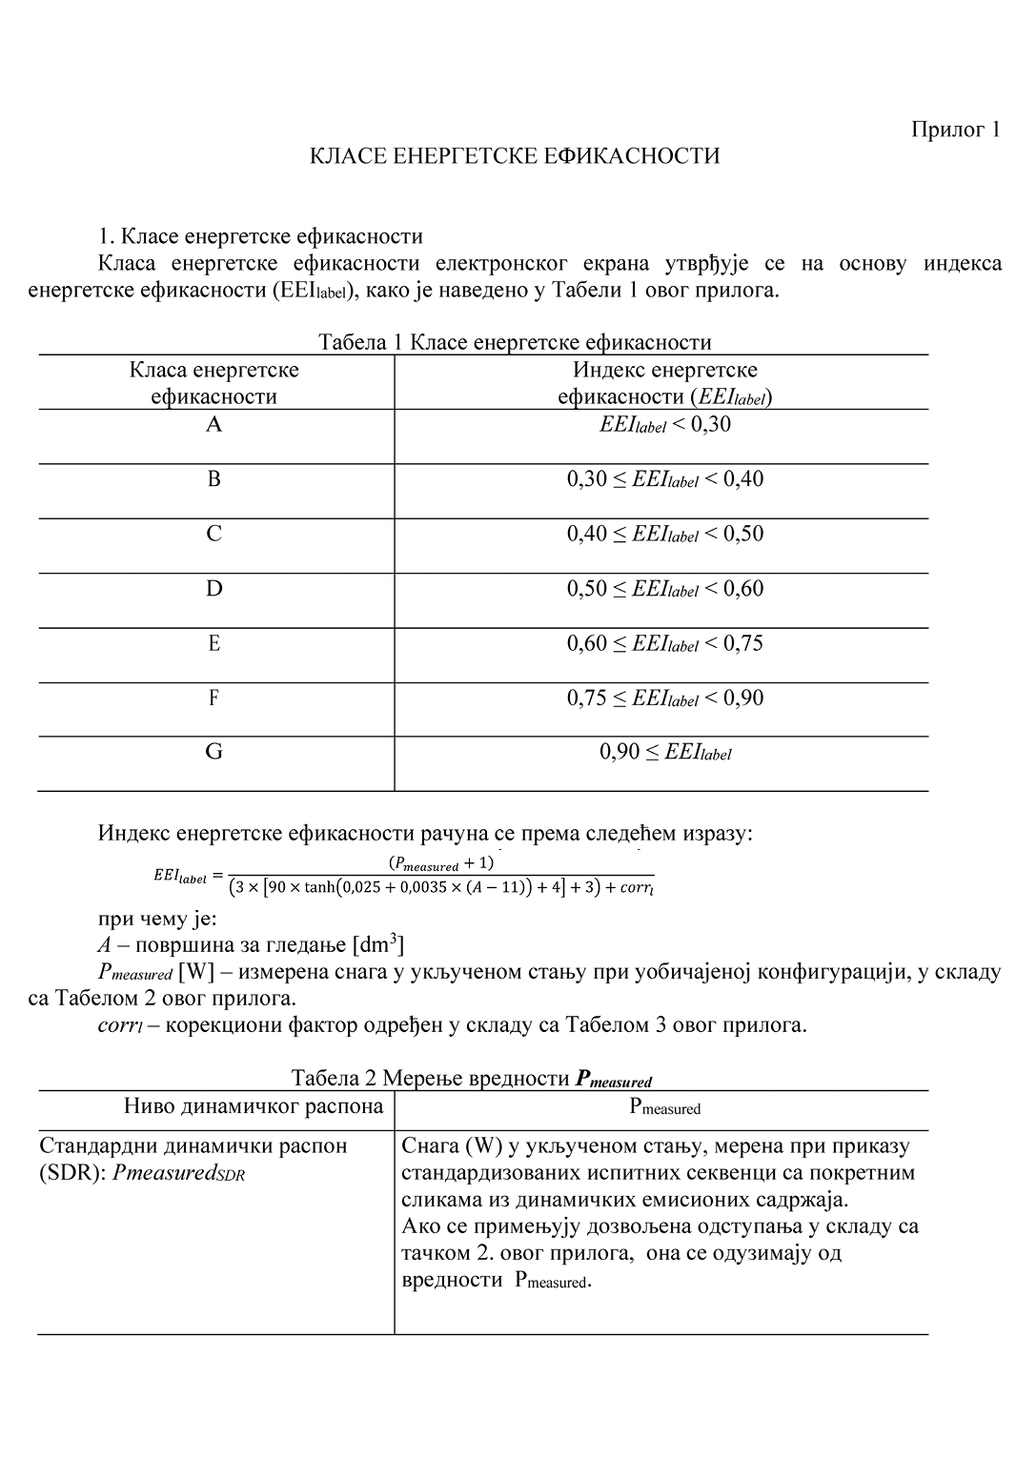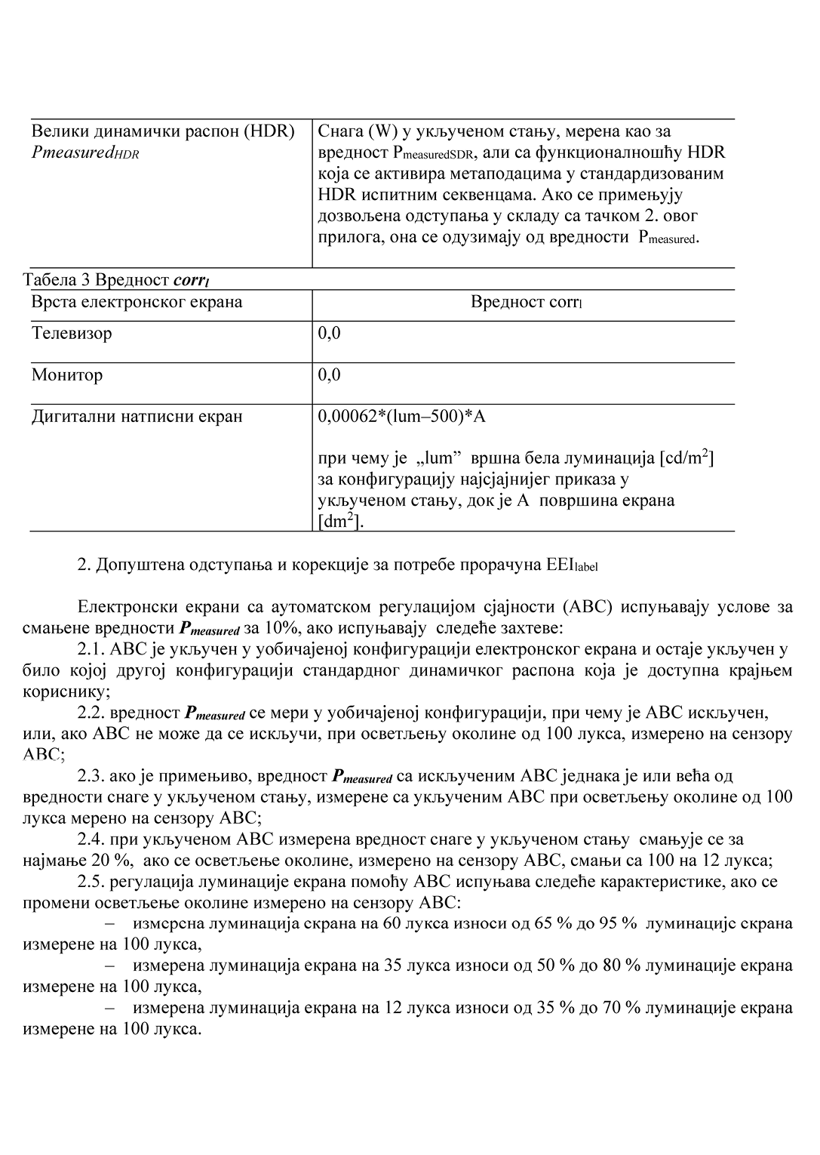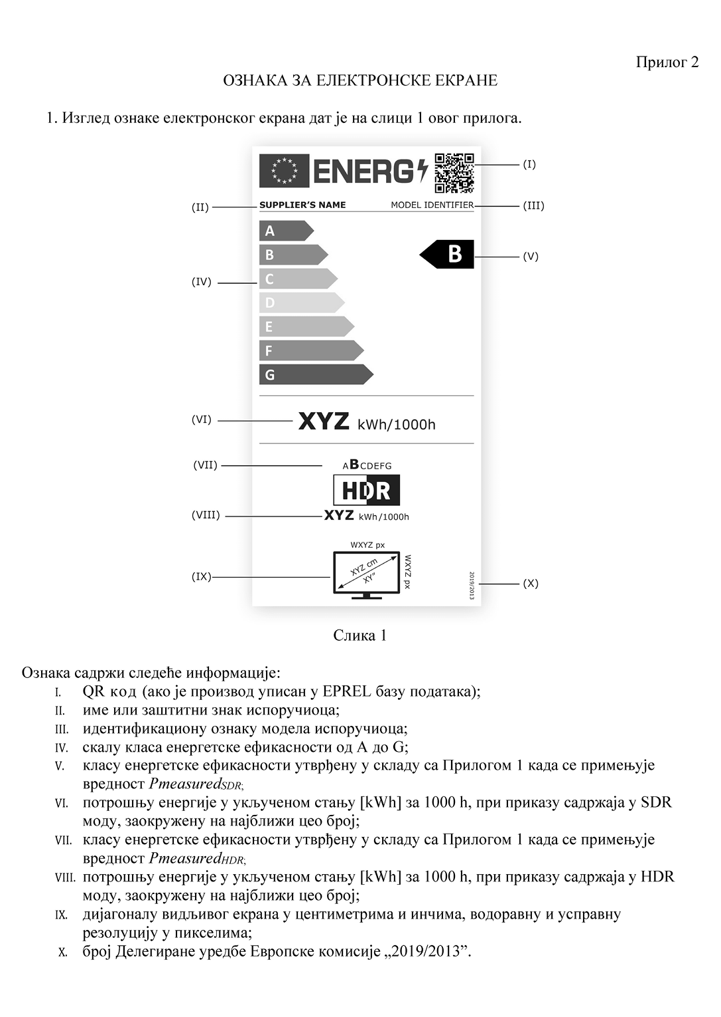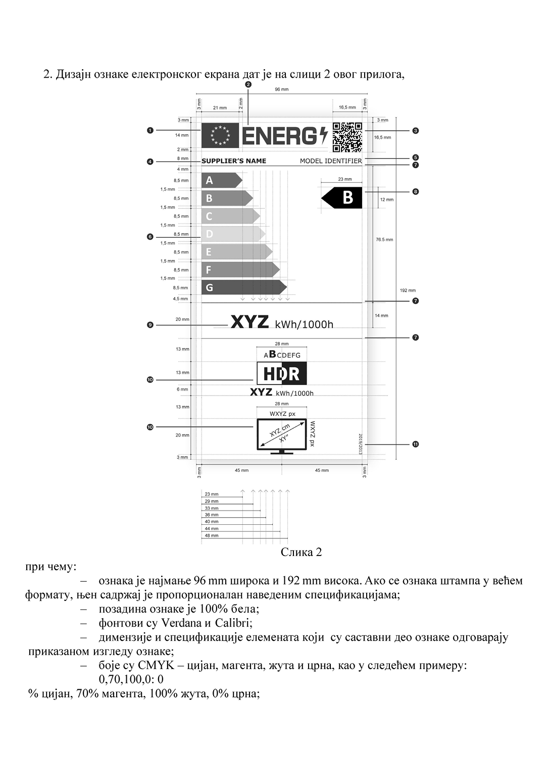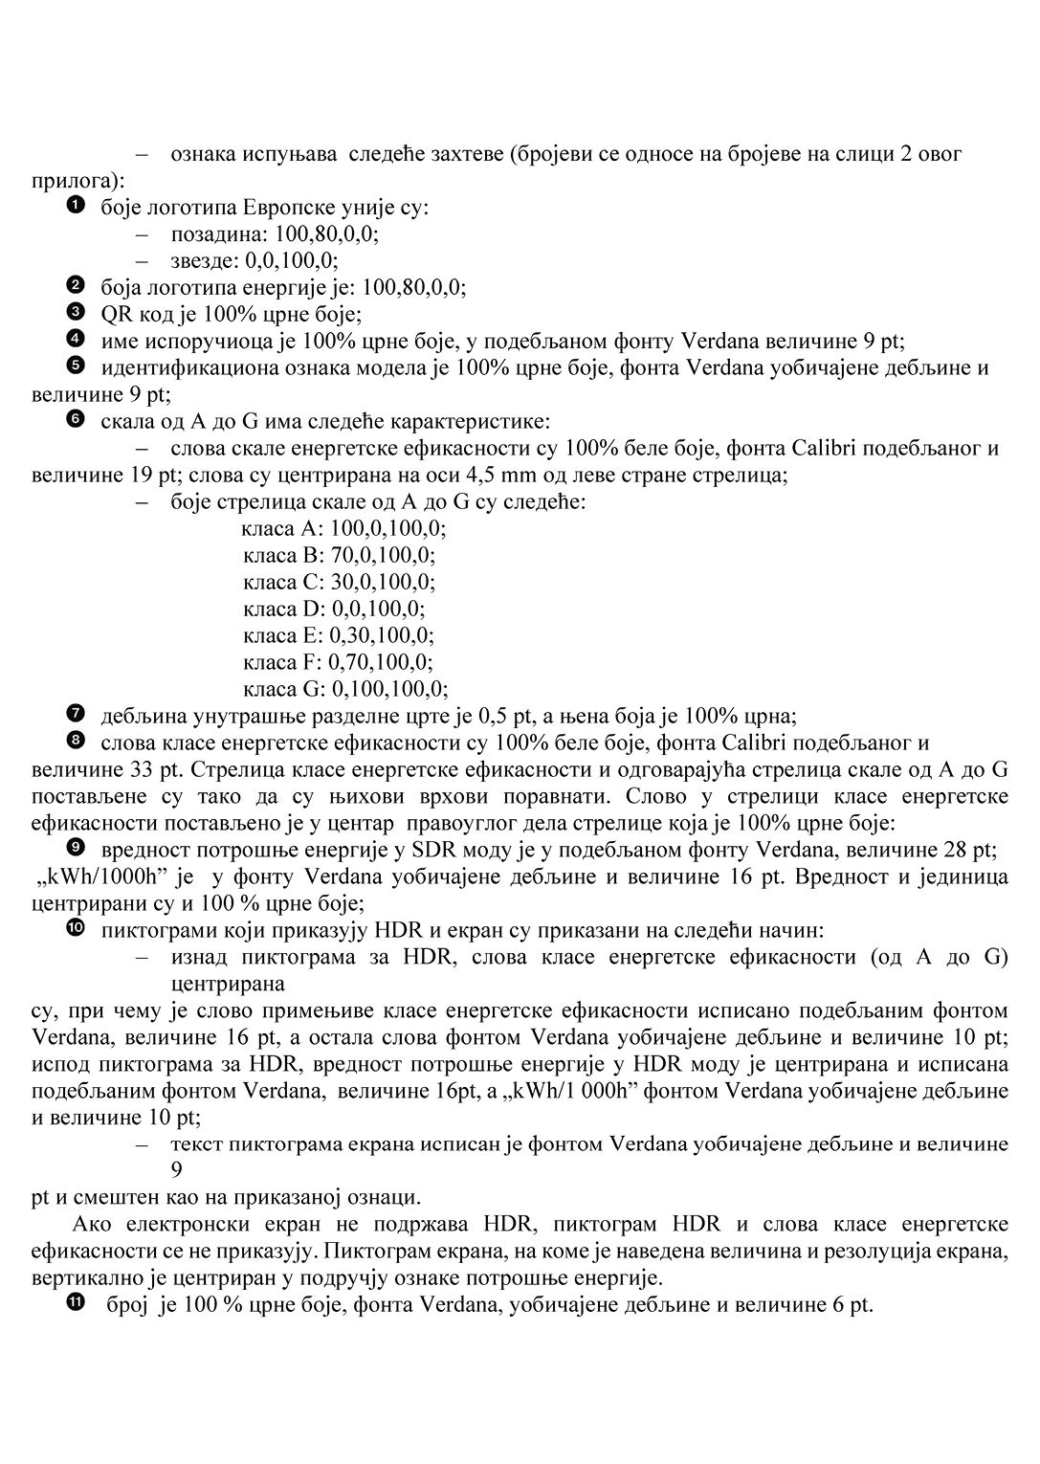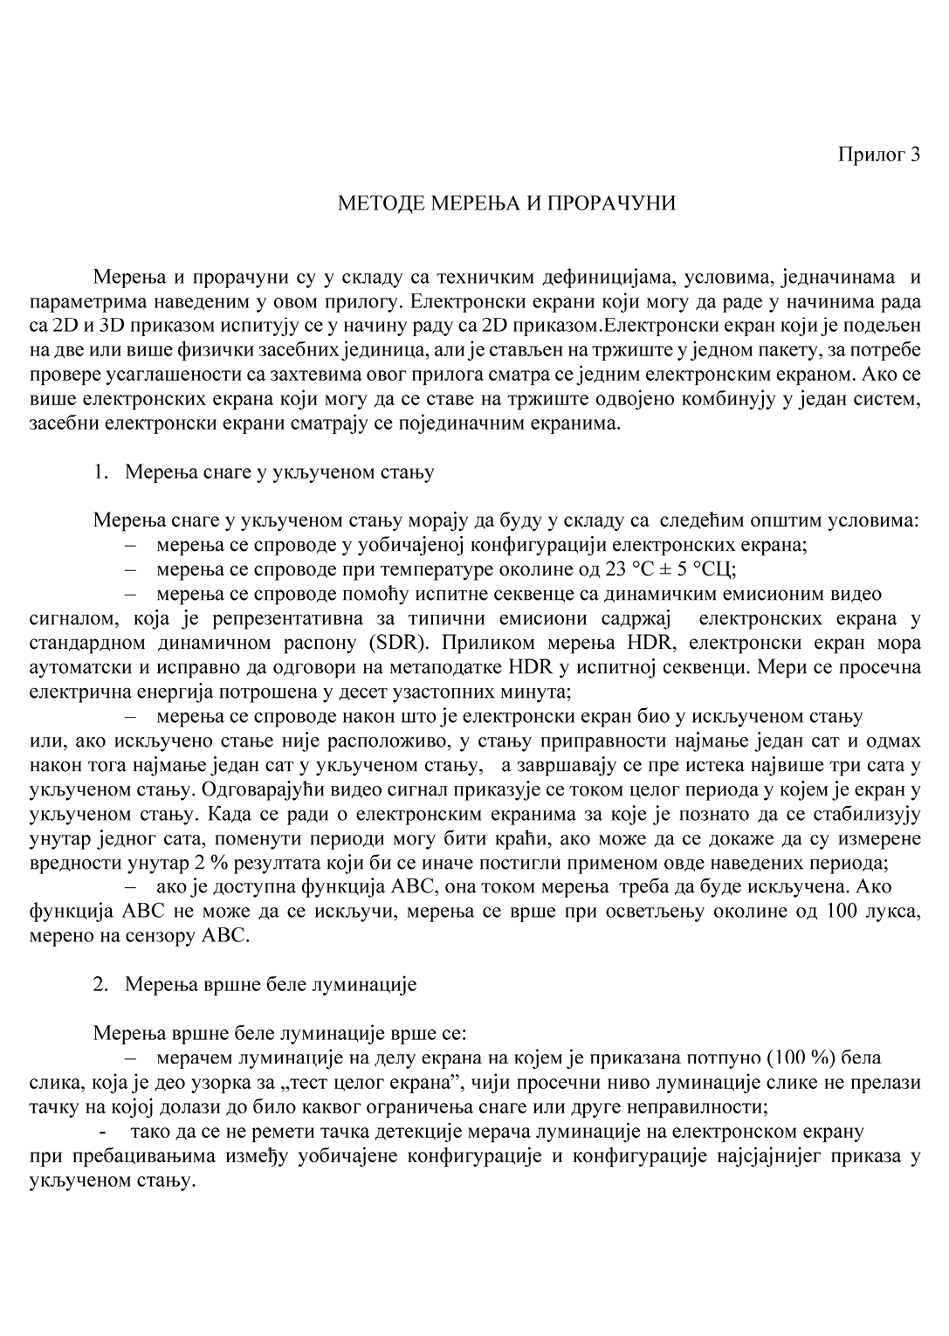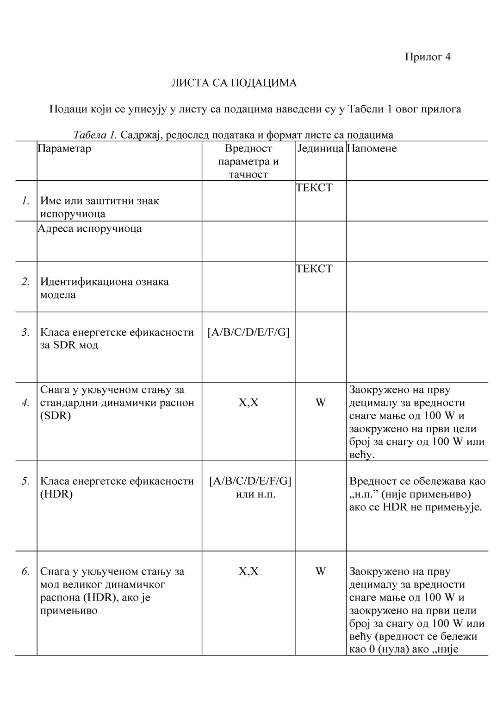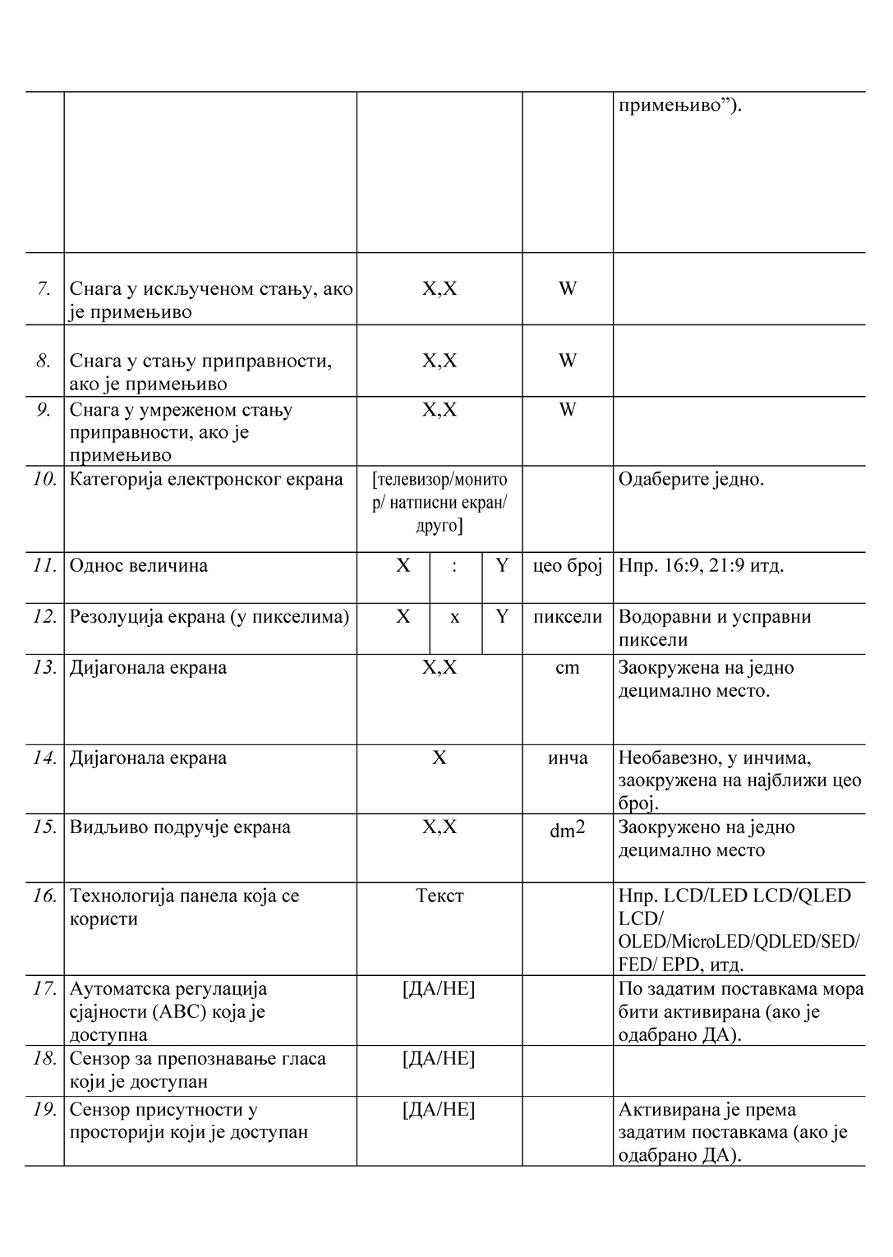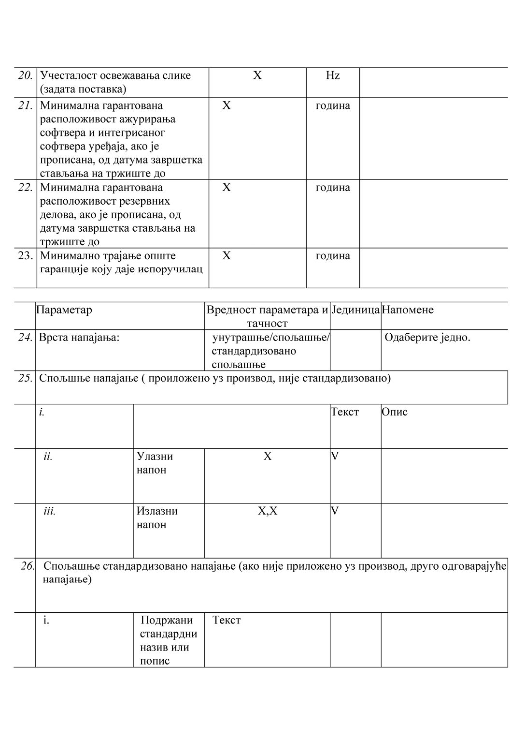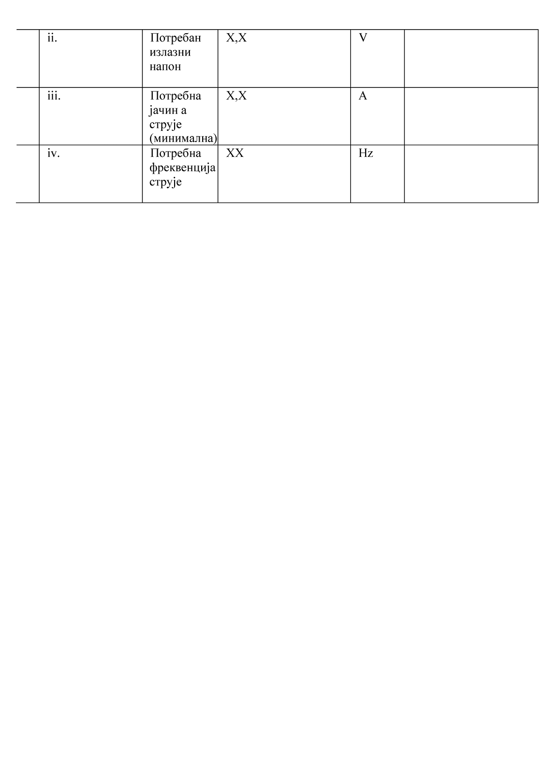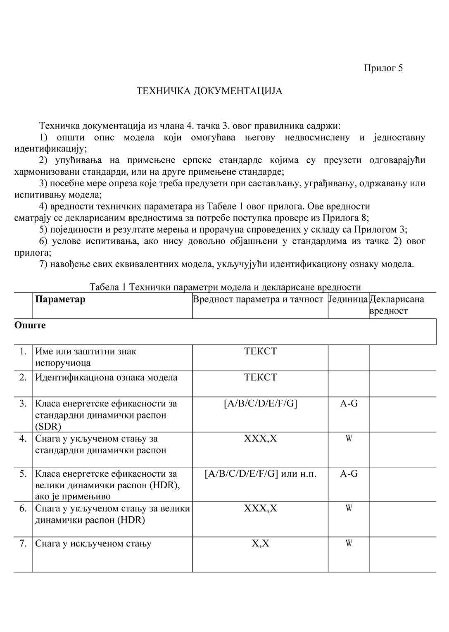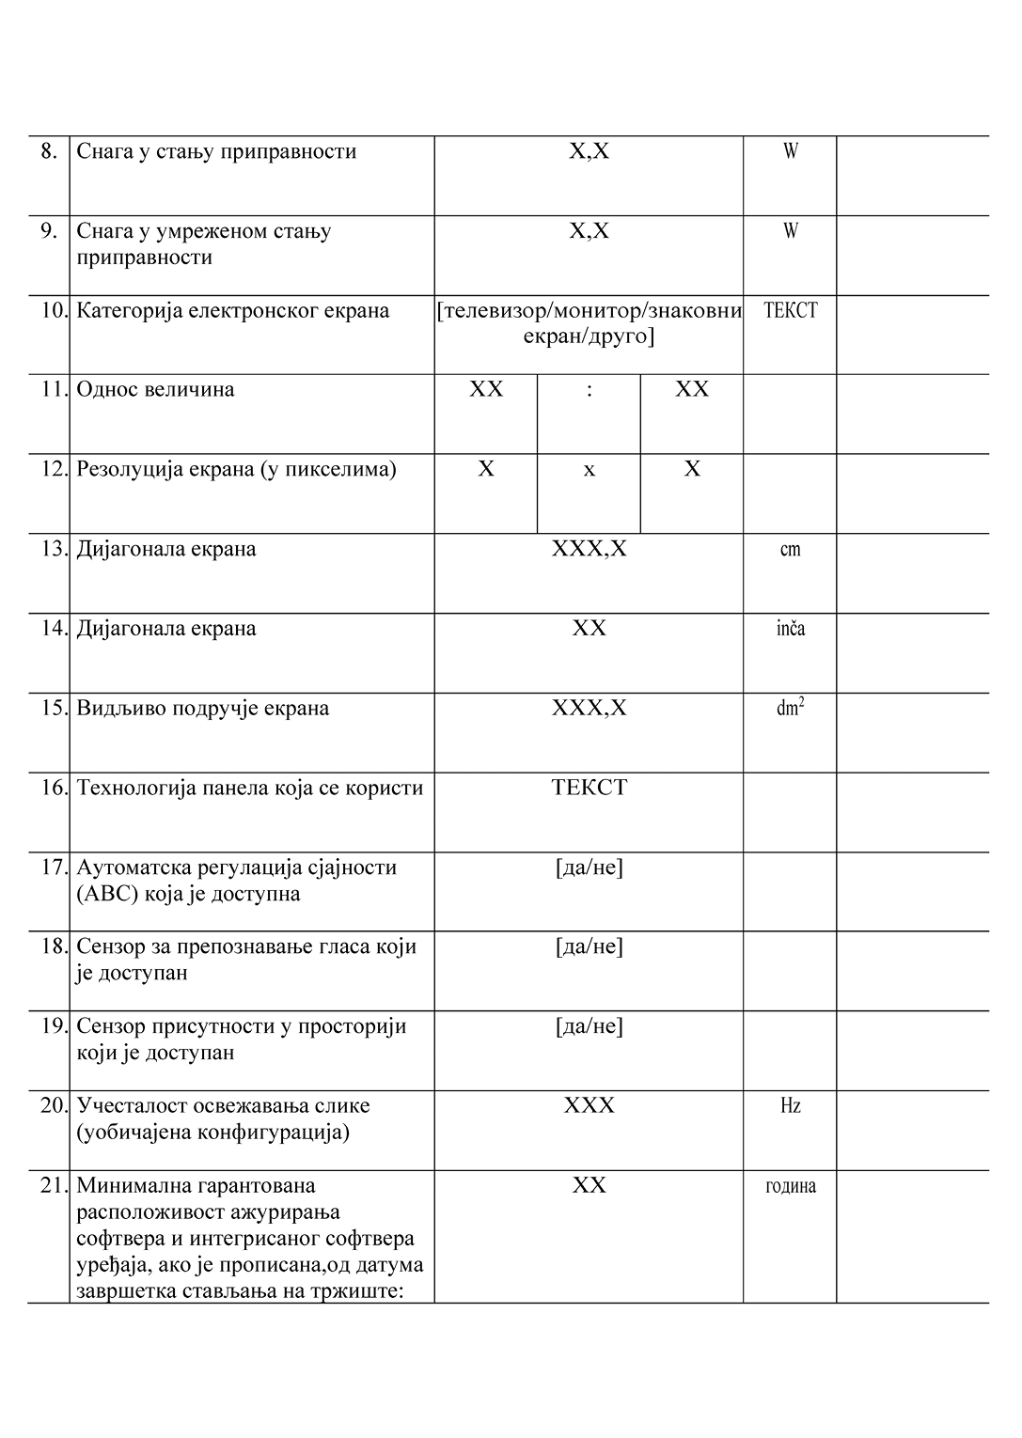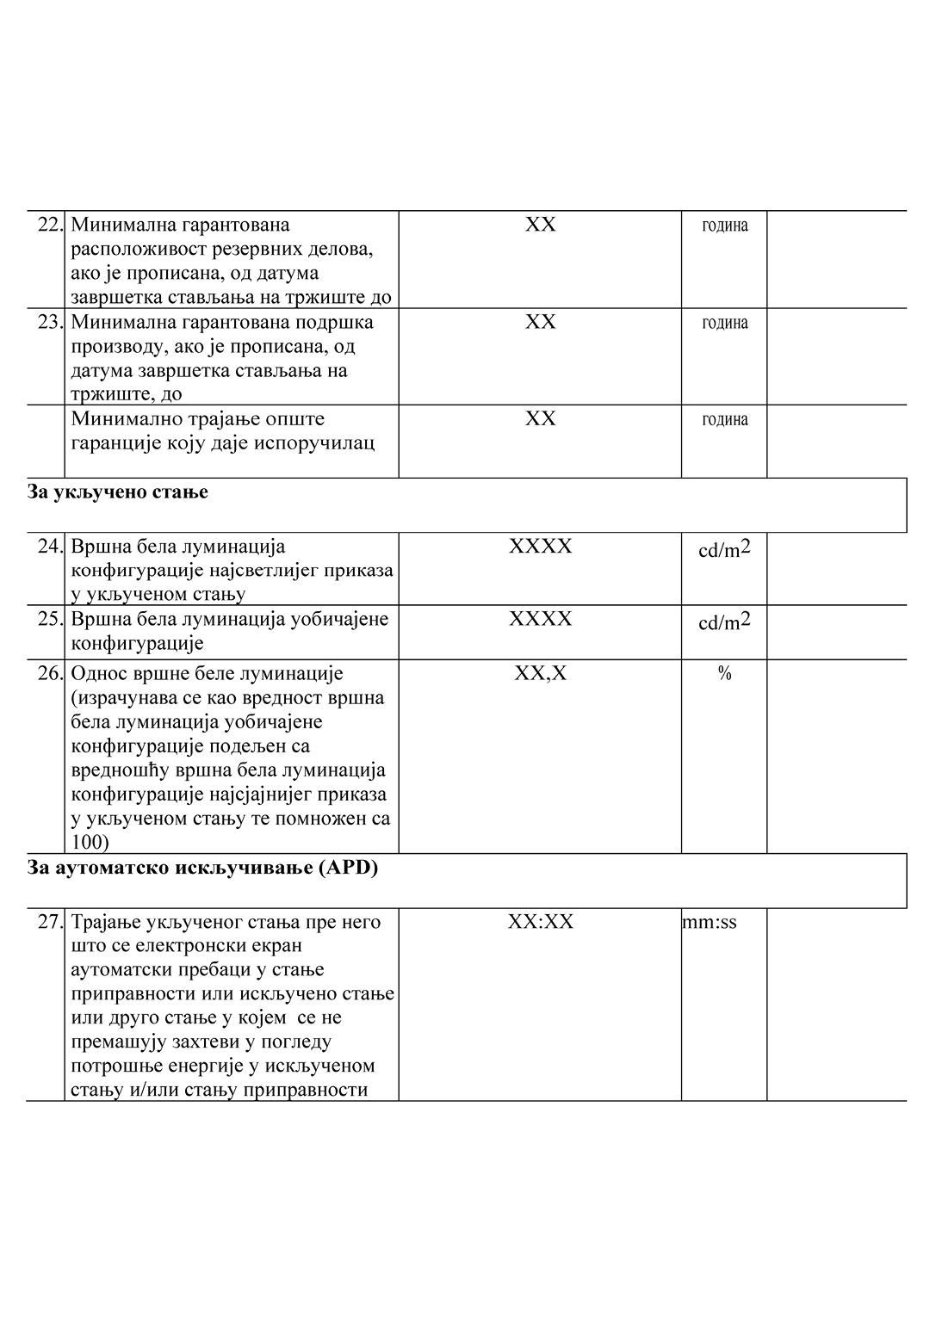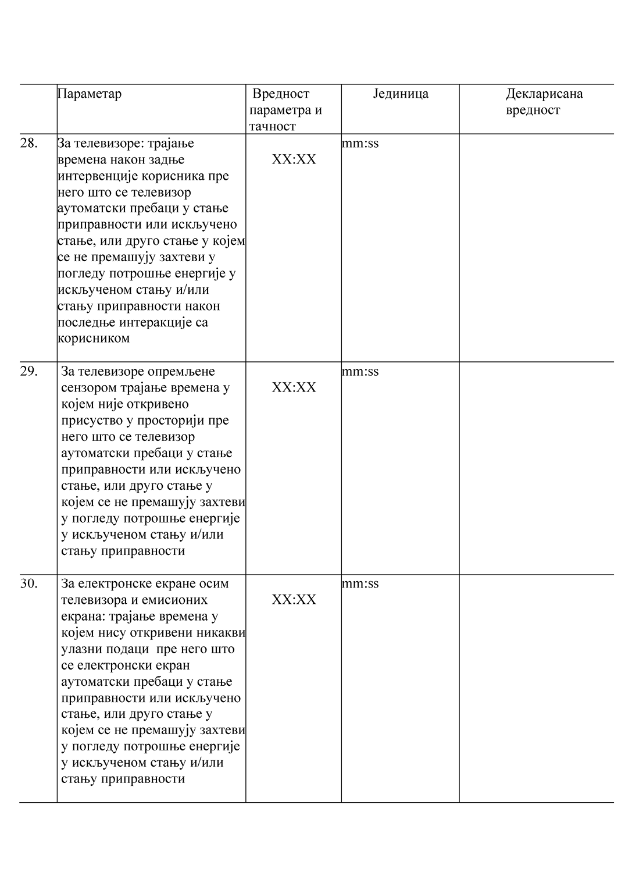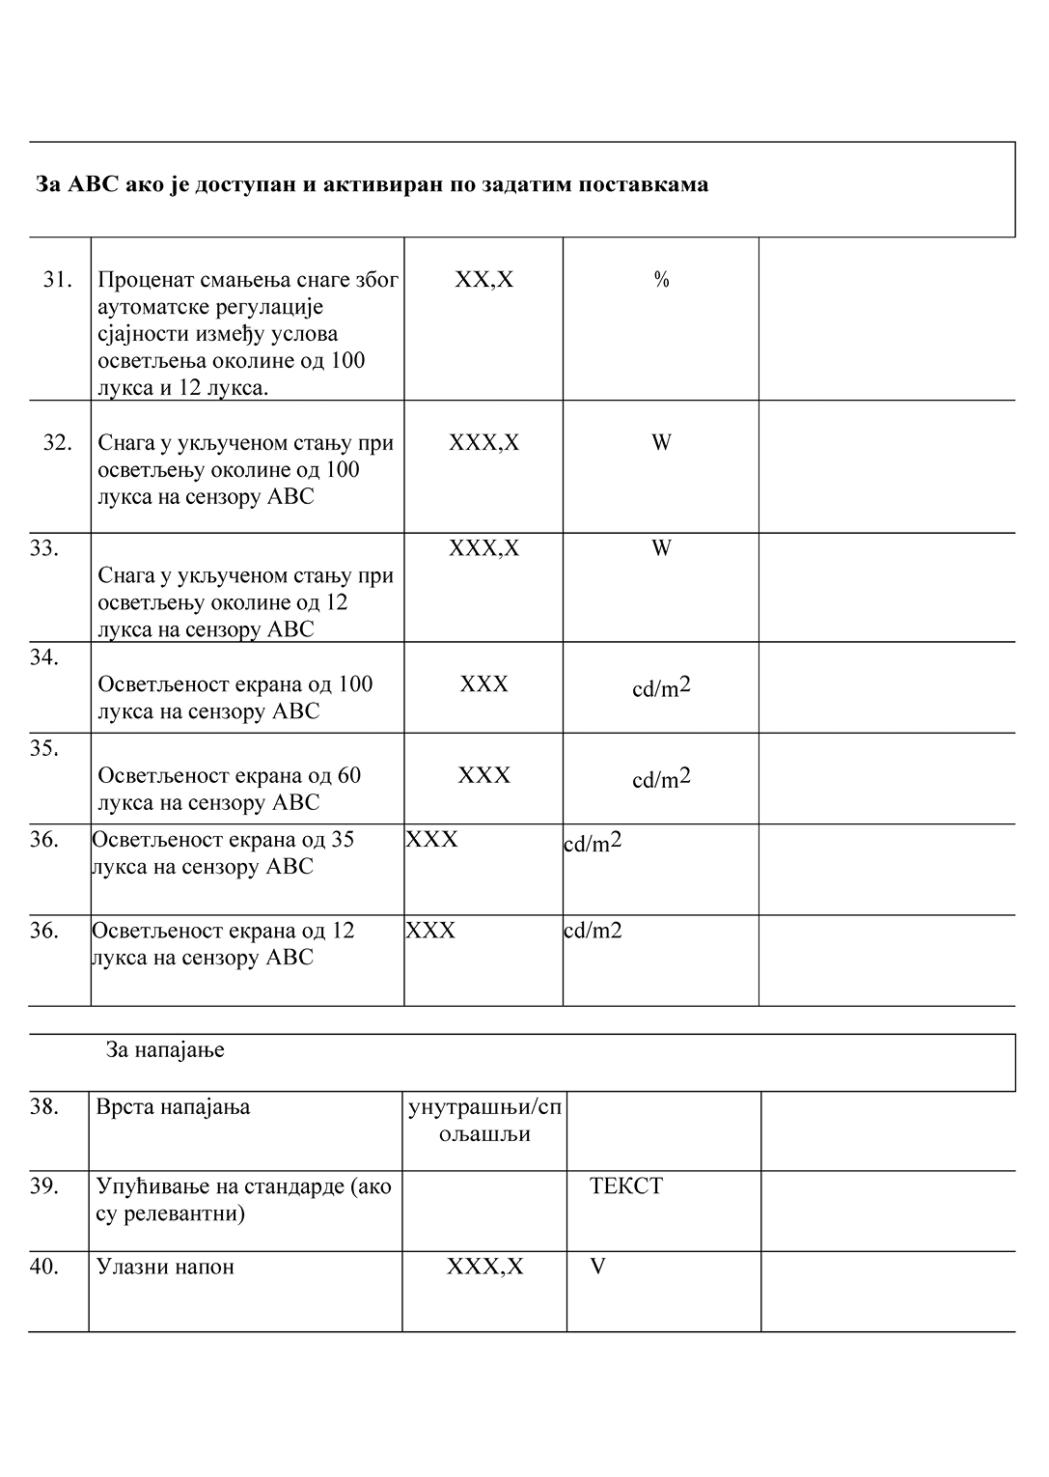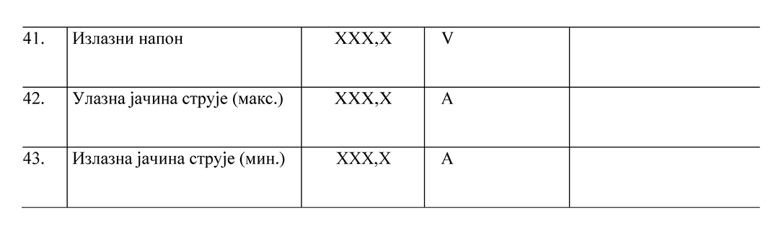

8) следеће додатне податке:

a) улазни прикључак за аудио и видео сигнале који се употребљавају за испитивање;

б) податке и документацију о инструментима, поставкама и шемама употребљеним за електрична испитивања;

в) услове испитивања који нису описани ни одређени под б);

г) за укључено стање:

- карактеристике динамичког видео сигнала емитованог садржаја који је епрезентативан за типични телевизијски емитовани садржај; за динамички видео сигнал емитованог садржаја у HDR моду електронски екран се мора аутоматски пребацити у HDR начин рада на основу метаподатака HDR сигнала,

- редослед радњи за постизање стабилног стања с обзиром на снагу; и

- поставке слике које се употребљавају за мерење најсјајније вршне беле луминациje и узорак испитивања за видео сигнал који се употребљава за мерење;

д) за стање приправности и искључено стање:

- употребљену мерну методу;

- опис како је начин рада одабран или програмиран, укључујући све напредне функције поновне активације; и

- редослед радњи за постизање стања у којем електронски екран аутоматски мења начин рада;

ђ) за електронске екране са посебним интерфејсом за рачунарски сигнал:

- потврду да електронски екран даје предност протоколима за управљање потрошњом енергије екрана рачунара који се пребацује у искључено стање након десет минута корисничке неактивности;

е) само за умрежене електронске екране:

- број и врсту мрежних интерфејса као и, осим за интерфејсе бежичних мрежа, њихов положај у електронском екрану;

- информације о томе припада ли електронски екран електронским екранима са функционалношћу HiNA; ако тих информација нема, сматра се да електронски екран није HiNA екран или екран с функционалношћу HiNA; и

- информације о томе располаже ли умрежени електронски екран функционалношћу која омогућава функцији за управљање потрошњом енергије и/или крајњем кориснику да електронски екран који је у стању умрежене приправности пребаци у стање приправности, искључено стање, или друго стање које не премашује захтеве у погледу снаге за искључено стање и/или стање приправности укључујући допуштено одступање снаге за напредну функцију поновне активације ако је примењива;

ж) за све врсте мрежних прикључака:

- задато време (у минутима и секундама) након којег функција управљања потрошњом енергије пребацује екран у умрежено стање приправности; и

- активатор за поновну активацију електронског екрана;

9) Ако су подаци наведени у техничкој документацији за одређени модел електронског екрана добијени:

(а) од модела који има исте техничке карактеристике релевантне за техничке податке које треба навести, али је произведен од другог произвођача; или

(б) прорачуном на основу пројектне документације или екстраполацијом на основу другог модела истог или другог испоручиоца, или на оба начина, техничка документација према потреби садржи појединости таквог прорачуна, проверу тачности прорачуна од стране испоручиоца и, према потреби, изјаву о идентичности модела различитих испоручилаца.

Прилог 6

ПОДАЦИ КОЈИ СЕ НАВОДЕ У ВИЗУЕЛНИМ ОГЛАСНИМ ПОРУКАМА, ПРИЛИКОМ ДРУГОГ ОГЛАШАВАЊА И ПРИЛИКОМ ПРОДАЈЕ НА ДАЉИНУ, ОСИМ ПРИЛИКОМ ПРОДАЈЕ ПУТЕМ ИНТЕРНЕТА

1. У визуелним огласним порукама, ради обезбеђивања усаглашености са захтевима из члана 4. тачка 4) овог правилника, класа енергетске ефикасности и распон расположивих класа енергетске ефикасности на ознаци приказују се како је наведено у тачки 4. овог прилога.

2. Приликом другог оглашавања, ради усаглашавања са захтевима из члана 4. тачка 5) и члана 5. тачка 5) овог правилника, класа енергетске ефикасности и распон расположивих класа енергетске ефикасности на ознаци приказују се како је наведено у тачки 4. овог прилога.

3. Приликом продаје на даљину у папирном облику морају се навести класа енергетске ефикасности и распон расположивих класа енергетске ефикасности на ознаци како је наведено у тачки 4. овог прилога.

4. Класа енергетске ефикасности и распон класа енергетске ефикасности приказују се како је приказано на слици 1 овог прилога, при чему:

- стрелица која садржи слово класе енергетске ефикасности мора бити у 100% белој боји и подебљаном фонту Calibri, са величином фонта најмање једнаком величини фонта цене, ако је цена приказана;

- боја стрелице одговара боји класе енергетске ефикасности;

- распон расположивих класа енергетске ефикасности мора бити у 100% црној боји; и

- стрелица мора бити јасно видљива и читљива. Слово којим се означава класа енергетске ефикасности унутар стрелице мора бити у центру правоуглог дела стрелице; слово и стрелица морају имати ивице дебљине 0,5 pt у 100% у црној боји.

Изузетно, ако се визуелна огласна порука, друга огласна порука или материјал за потребе продаје на даљину у папирном облику штампају у црно-белој техници, боја стрелице у визуалној огласној поруци, другој огласној поруци, или материјалу за потребе продаје на даљину у папирном облику може бити црно-бела.

Слика 1 Формати стрелице у боји и црно-беле стрелице, са наведеним распоном класа енергетске ефикасности:



5. Приликом продаје на даљину путем телемаркетинга купац ес обавештава о класи енергетске ефикасности производа и о расположивом распону класа енергетске ефикасности на ознаци; купац има и приступ свим подацима на ознаци и листи са подацима на основу захтева за добијање штампаног примерка.

6. У свим ситуацијама из тач. 1-3. и тачке 5. овог прилога купцу се на захтев омогућује прибављање штампаног примерка ознаке и листе са подацима.

Прилог 7

ПОДАЦИ КОЈИ СЕ НАВОДЕ ПРИЛИКОМ ПРОДАЈЕ НА ДАЉИНУ ПУТЕМ ИНТЕРНЕТА

1. Одговарајућа ознака коју испоручиоци стављају на располагање у складу с чланом 4. тачка 6) овог правилника видљива је на приказном уређају у близини цене производа. Ознака је јасно видљива, читљива и сразмерна величини датој у тачки 2. Прилога 2. Ознака може бити приказана помоћу уметнутог дисплеја. У том случају слика која се користи за приступ ознаци има редослед приказивања ознаке у складу са тачком 3. овог прилога. Ако се користи уметнути дисплеј, листа са подацима појављује се на први клик мишем, покретом миша или ширењем екрана на додир на слици.

2. Када се користи уметнути дисплеј, приступ ознаци показује стрелица која је приказана на слици 1 овог прилога и има следеће карактеристике:

- боја стрелице одговара класи енергетске ефикасности на ознаци производа;

- на стрелици је назначена класа енергетске ефикасности производа у 100% белој боји, у подебљаном фонту Calibri и са величином слова која је једнака величини слова за цену производа;

- распон расположивих класа ефикасности је у 100% црној боји; и

- стрелица има један од два приказана формата, у величини тако да је јасно видљива и читљива. Слово којим се означава класа енергетске ефикасности налази се у центру правоуглог дела стрелице; слово и стрелица имају ивицу у 100% црној боји.

Слика 1 Формати стрелице у боји са наведеним распоном класа енергетске ефикасности



3. У случају уметнутог дисплеја, редослед приказа ознаке је следећи:

- слика из тачке 2. овог прилога приказује се на приказном уређају у близини цене производа;

- слика садржи линк за ознаку из Прилога 2;

- ознака се приказује на први клик миша, покретом миша или ширењем екрана на додир на слици;

- ознака се приказује у искачућем прозору, у новој картици, на новој страници или уметнутим приказом на екрану;

- за увећавање ознаке на екранима осетљивим на додир примењују се уобичајени начини који се на уређајима примењују за увећавање додиром;

- за престанак приказивања ознаке постоји могућност затварања или други стандардни механизам затварања;

- у тексту који је алтернатива графичком приказу и који се приказује у случају неуспешног приказа ознаке, наводи се класа енергетске ефикасности производа, са величином фонта која је једнака величини фонта за цену.

4. Листа са подацима у електронском облику који испоручиоци стављају на располагање у складу с чланом 4. тачка 7. овог правилника приказује се на приказном уређају у близини цене производа у величини тако да је јасно видљива и читљива. Листа са подацима може се приказати употребом уметнутог дисплеја. Ако се користи уметнути дисплеј, листа са подацима појављује се на први клик миша, покретом миша или ширењем екрана на додир на слици.

Прилог 8

ПОСТУПАК ПРОВЕРЕ У СВРХУ ТРЖИШНОГ НАДЗОРА

Дозвољена одступања при провери која су утврђена у овом прилогу односе се само на проверу декларисаних параметара. Испоручилац не може поменута одступања сматрати дозвољенима за утврђивање вредности у техничкој документацији или за тумачење тих вредности у сврху постизања усклађености, односно за објављивање веће ефикасности на било који начин. Вредности и класе наведене на ознаци или у листи са подацима о производу не могу бити повољнији за испоручиоца од вредности наведених у техничкој документацији.

Ако је модел производа пројектован тако да може детектовати кад је подвргнут испитивању (нпр. препознавањем испитних услова или циклуса), па реагује аутоматским мењањем свог рада у току испитивања да би постигао повољније вредности за било који од параметара утврђених овим правилником, или параметара које је произвођач или увозник декларисао у техничкој документацији, или било којој приложеној документацији, модел, као и еквивалентни модели, не сматрају се усаглашеним.

Као део провере усаглашености модела производа са захтевима утврђенима овим правилником, примењује се следећи поступак:

1. проверава се само једна јединица модела;

2. сматра се да је модел у складу са примењивим захтевима:

- ако декларисане вредности и, према потреби вредности употребљене за прорачун тих вредности, нису повољније за испоручиоца од одговарајућих вредности наведених у извештају о испитивању;

- ако вредности наведене у ознаци и листи са подацима о производу нису повољније за испоручиоца од декларисаних вредности, као и ако наведена класа енергетске ефикасности није повољнија за испоручиоца од класе утврђене на основу декларисаних вредности;

- ако су вредности утврђене приликом испитивања јединице модела (тј. вредности релевантних параметара измерене приликом испитивања и вредности израчунате на основу тих мерења) у оквиру одговарајућих дозвољених одступања из Табеле 1. овог прилога;

3. ако резултати из тачке 2. алинеја прва и друга, овог прилога нису постигнути, сматра се да модел, као ни сви еквивалентни модели, нису у складу са овим правилником;

4. ако се не постигне резултат из тачке 2. алинеја трећа овог прилога, орган тржишног надзора бира три додатне јединице истог модела за испитивање. Алтернативно, три додатне изабране јединице могу припадати једном еквивалентном моделу или већем броју еквивалентних модела;

5. сматра се да је модел у складу са примењивим захтевима, ако је за поменуте три јединице аритметичка средина израчунатих вредности у оквиру одговарајућих одступања наведених у Табели 1. овог прилога;

6. ако се не постигне резултат из тачке 5. овог прилога, сматра се да модел, као ни еквивалентни модели нису у складу са овим правилником.

Примењују се методе мерења и прорачуна утврђене у Прилогу 3.

Када је реч о захтевима из овог прилога, примењују се искључиво дозвољена одступања при провери, која су утврђена у Табели 1. овог прилога, и искључиво поступак описан у тач. 1-6. овог прилога. За параметре из Табеле 1. овог прилога не примењују се никаква друга дозвољена одступања, попут оних наведених у српским стандардима којима су преузети одговарајући хармонизовани стандарди, или било којој другој методи мерења.

Табела 1 Дозвољена одступања при провери

|  |  |
| --- | --- |
| Параметар | Дозвољена одступања при провери |
| Снага у укљученом стању  (Pmeasured,) [W] | Утврђена вредност (*) не сме да премаши декларисану вредност за више од 7 %. |
| Снага у искљученом стању, стању приправности и у умреженом стању приправности, у зависности од тога шта је примењиво [W] | Утврђена вредност (*) не сме да премаши декларисану вредност за више од 0,10 W ако је декларисана вредност 1,00 W или мање, или за више од 10 % ако је декларисана вредност већа од 1,00 W. |
| Видљиво подручје екрана | Утврђена вредност (**) не сме да буде нижа од декларисане вредности за више од 1% или од 0,1 dm2, зависно од тога шта је мање. |
| Дијагонала видљивог екрана у центиметрима | Утврђена вредност (**) не сме за више од 1 cm одступати од декларисане. |
| Резолуција екрана изражена у хоризонталним и вертикалним пикселима | Утврђена вредност (**) не сме да одступи од декларисане вредности. |
| Вршно бело осветљење | Утврђена вредност (*) не сме бити више од 8% мања од декларисане вредности |
| Трајање укљученог стања пре него што се електронски екран аутоматски пребаци у стање приправности или искључено стање, или друго стање у којем се поштују примењиви захтеви у погледу снаге у искљученом стању или стању приправности | Утврђена вредност (**) не сме премашити декларисану вредност за више од 5 секунди |
| За телевизоре: трајање раздобља након последње интервенције корисника пре него што се телевизор аутоматски пребаци у стање приправности или искључено стање, или друго стање у којем се поштују примењиви захтеви у погледу снаге у искљученом стању или стању приправности | Утврђена вредност (**) не сме премашити декларисану вредност за више од 5 секунди |
| За телевизори опремљене сензором присутности у просторији: трајање раздобља у коме није откривена присутност у просторији пре него што се телевизор аутоматски пребаци у стање приправности или искључено стање, или друго стање у којем се поштују примењиви захтеви у погледу снаге у искљученом стању или стању приправности | Утврђена вредност (**) не сме премашити декларисану вредност за више од 5 секунди |
| За електронске екране осим телевизора и емисионих екрана: трајање раздобља у коме нису детектовани никакви улазни подаци пре него што се електронски екран аутоматски пребаци у стање приправности или искључено стање, или друго стање у којем се поштују примењиви захтеви у погледу снаге у искљученом стању или стању приправности | Утврђена вредност (*) не сме премашити декларисану вредност за више од 5 секунди |

(*) У случају када се испитују три додатне јединице како је прописано у тачки 4. овог прилога, утврђена вредност је аритметичка средина вредности добијених за те три додатне јединице.

(**) Ако утврђена вредност за појединачну јединицу не одговара, сматра се да ни модел ни еквивалентни модел нису у складу са овим правилником.